深圳市盐田区微型企业防疫消杀补贴项目
“免申即享”业务办理操作指引

深圳市盐田区微型企业防疫消杀补贴项目扶持对象为微型工业企业、微型批发零售业企业、微型餐饮业企业，该三类企业申报操作流程一致，现以“深圳市盐田区微型工业企业防疫消杀补贴项目”为例说明业务办理操作，具体如下：

一、系统登录
使用电脑打开网页：https://www.szsiq.com/，进入深i企-一站式市场主体培育和服务平台网站首页，在首页顶部点击【登录】，进入登录页面，如图1-1示：
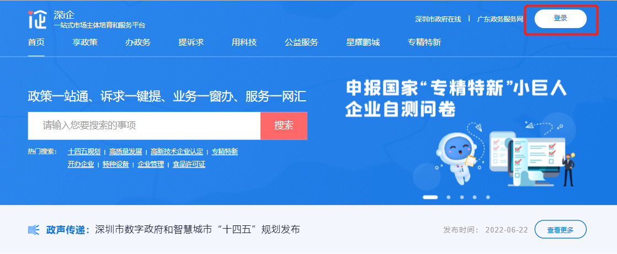
图1-1
进入页面后选择“广东省统一身份认证平台登录”或“手机号登录”或“电子印章登录”，如图1-2示：
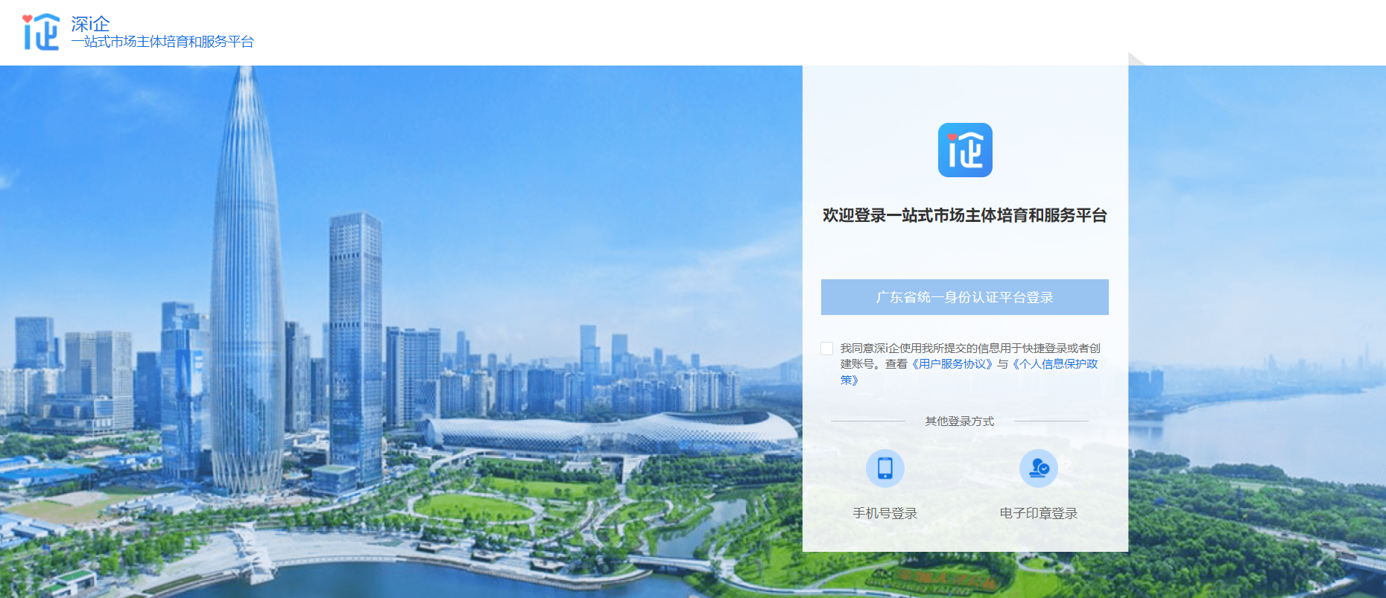
图1-2

若进入广东省统一身份认证平台，可选择“个人登录”或“法人登录”。推荐使用“法人登录——账号密码登录”，如图1-3示：

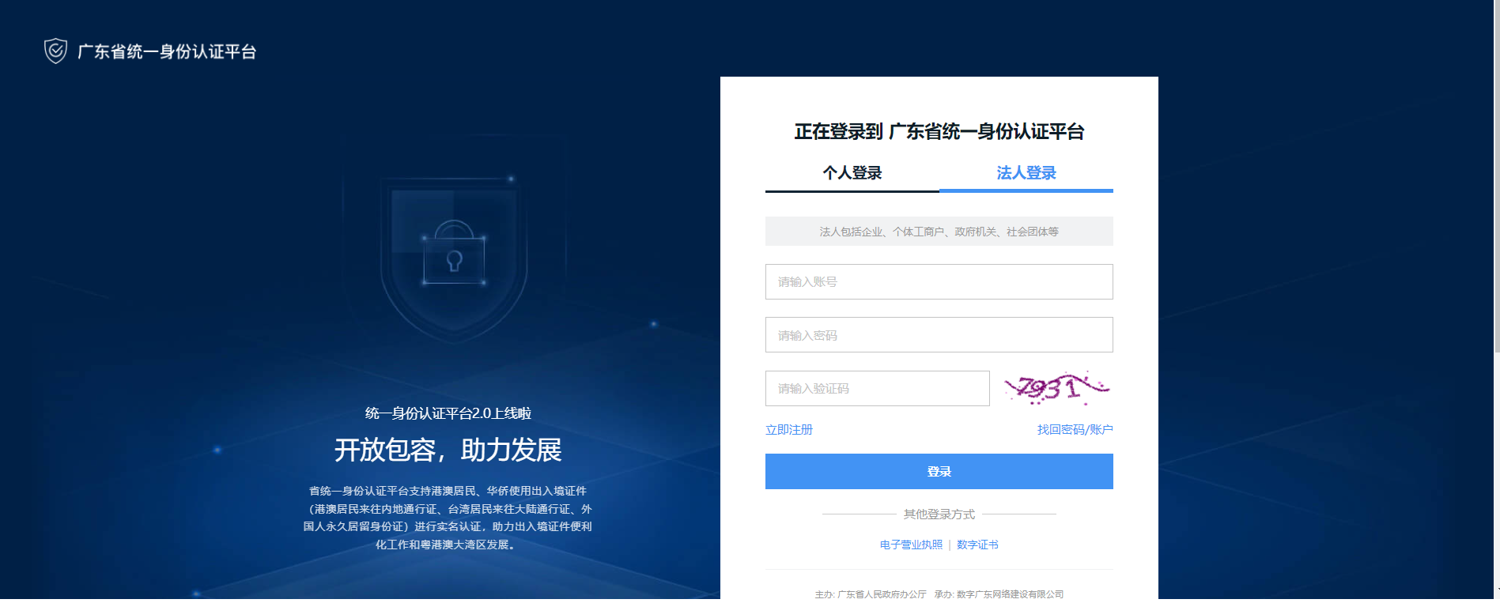
图1-3

二、信息填写
1.登录成功后，从“享政策——扶持资金”栏目进入资金申报列表页，如图2-1、图2-2示：

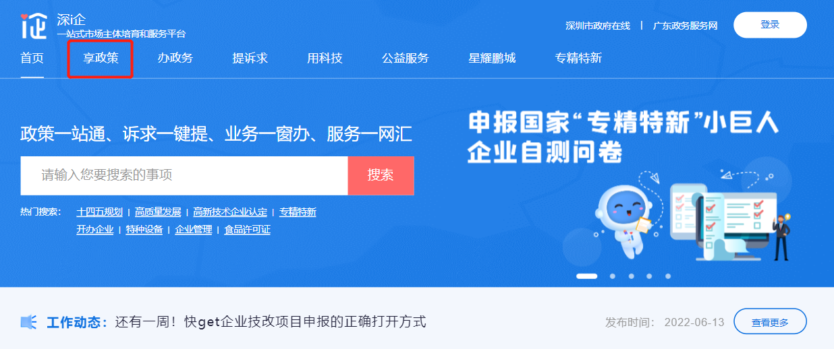图2-1

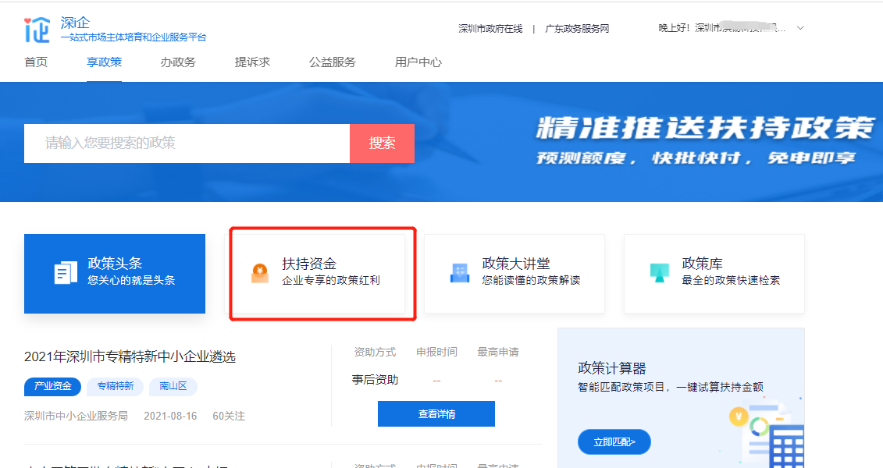
图2-2
- 点击“立即领取”进入深圳市盐田区微型工业企业防疫消杀补贴项目“免申即享”业务办理指南页，如图3-1、图3-2示：
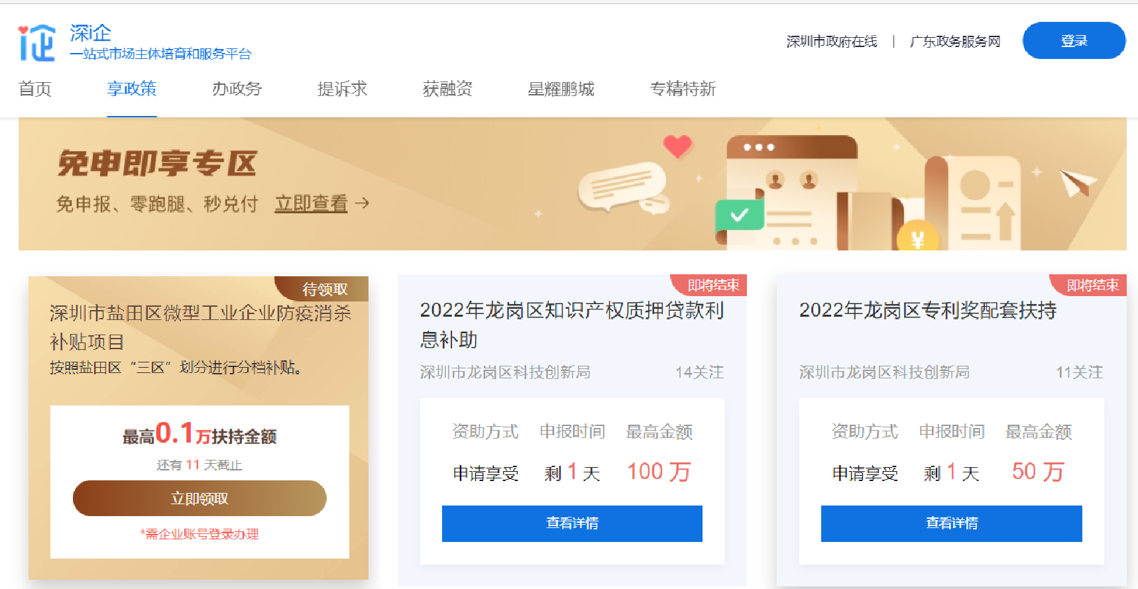
图3-1

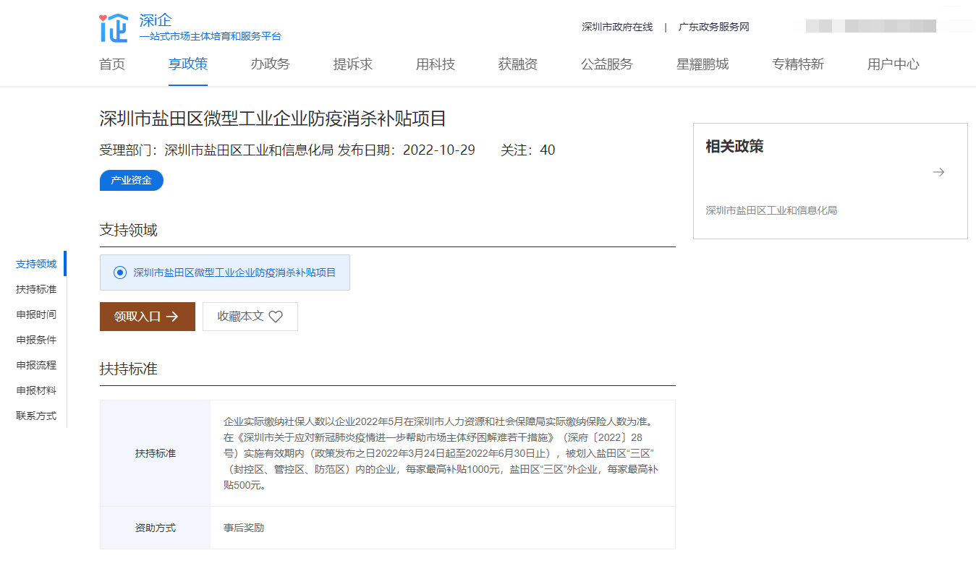
图3-2

3.点击“领取入口”进入事项办理页面，如图4-1示：
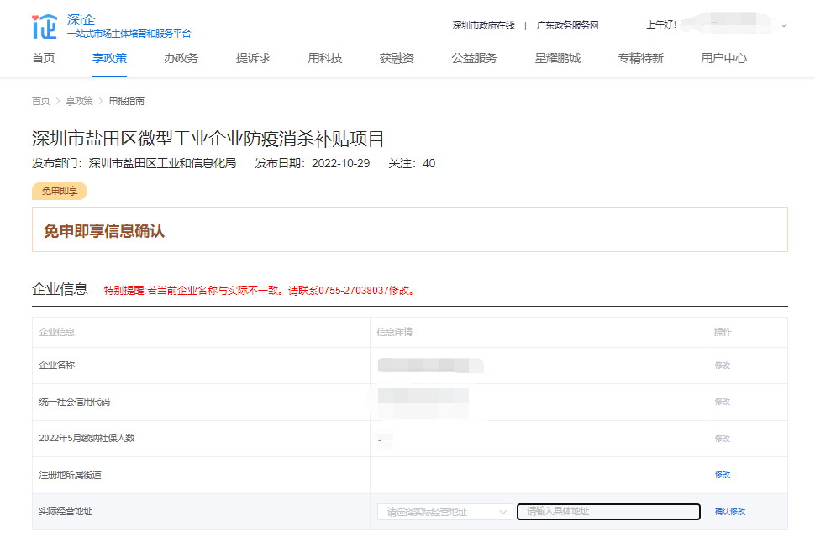
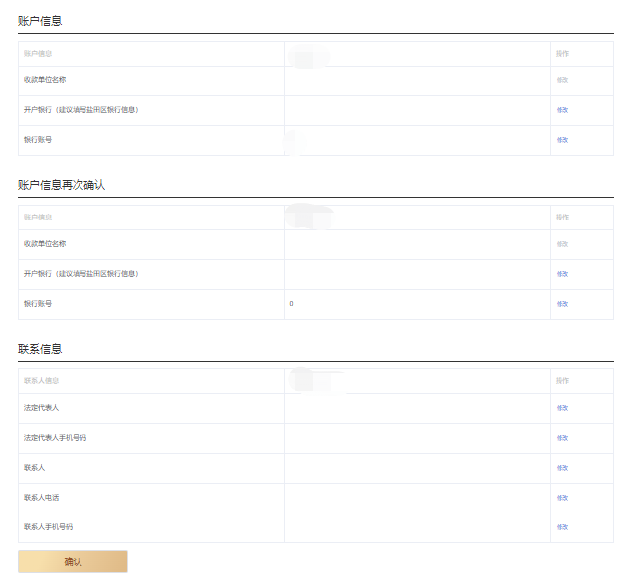
图4-1
4.资金拨付账户信息填写
（1）填写企业开户银行、开户账号以及企业法定代表人、联系人信息，如需修改，点击“修改”按钮即可编辑操作，修改完成后请点击“确认修改”。所有信息确认无误后可点击左下角“确认”按钮提交，一旦提交不再支持修改。
注：银行账号、联系电话和手机号码不支持输入特殊符号及空格，开户银行建议填写盐田区银行信息（盐田区银行网点信息见附件一）；实际经营地址需填写具体地址，否则不能提交。
（2）若“修改”按钮呈灰色表示该栏信息不支持修改。若出现企业名称与当前登录企业名称不一致的情况，请联系0755-27038037修改。如图5-1示：
图5-1

三、材料上传
1.在“上传材料”栏目，根据材料清单与材料要求分别上传以下文件，如图6-1示：
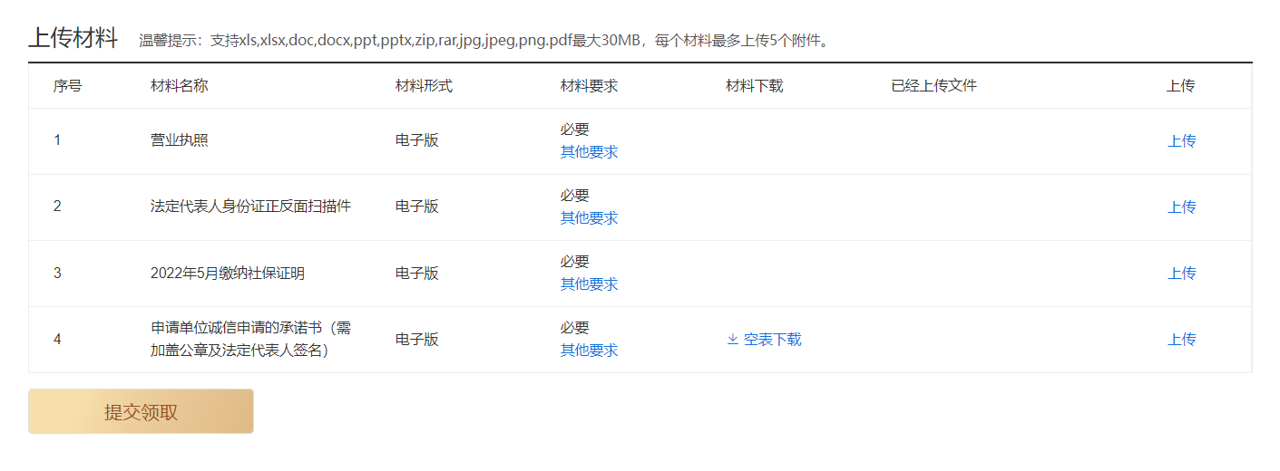
图6-1

2.上传完毕后点击左下角“提交领取”完成业务办理。注：信息一旦确认提交，无法修改。如图6-2、图6-3示：
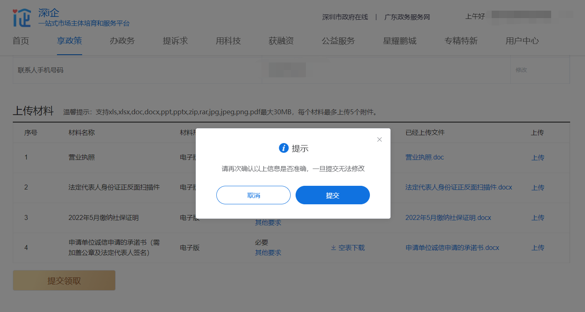
图6-2
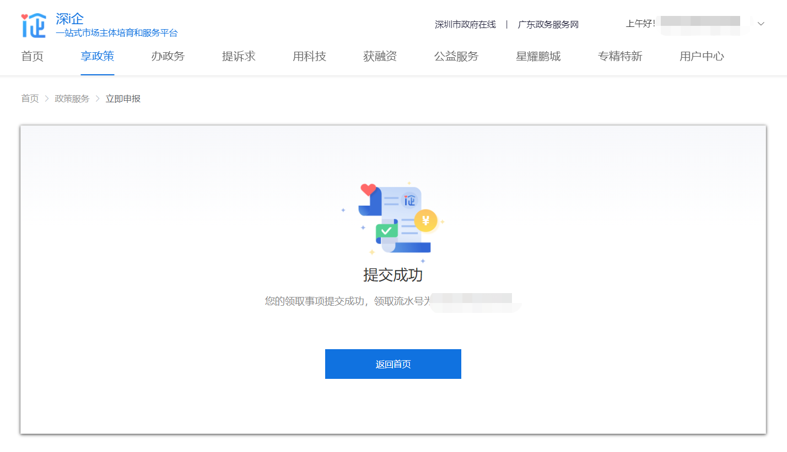
图6-3

业务办理进度查看
深圳市盐田区微型工业企业防疫消杀补贴项目“免申即享”业务办理提交后，可在“享政策——扶持资金”栏目深圳市盐田区微型工业企业防疫消杀补贴项目卡片查看办理进度。
1.【待资金下达】或【资金已下达】此两种状态可获知资金是否下达。用户可点击“查看”按钮查看已提交的相关信息，如图7-1、图7-2、图7-3、图7-4示：
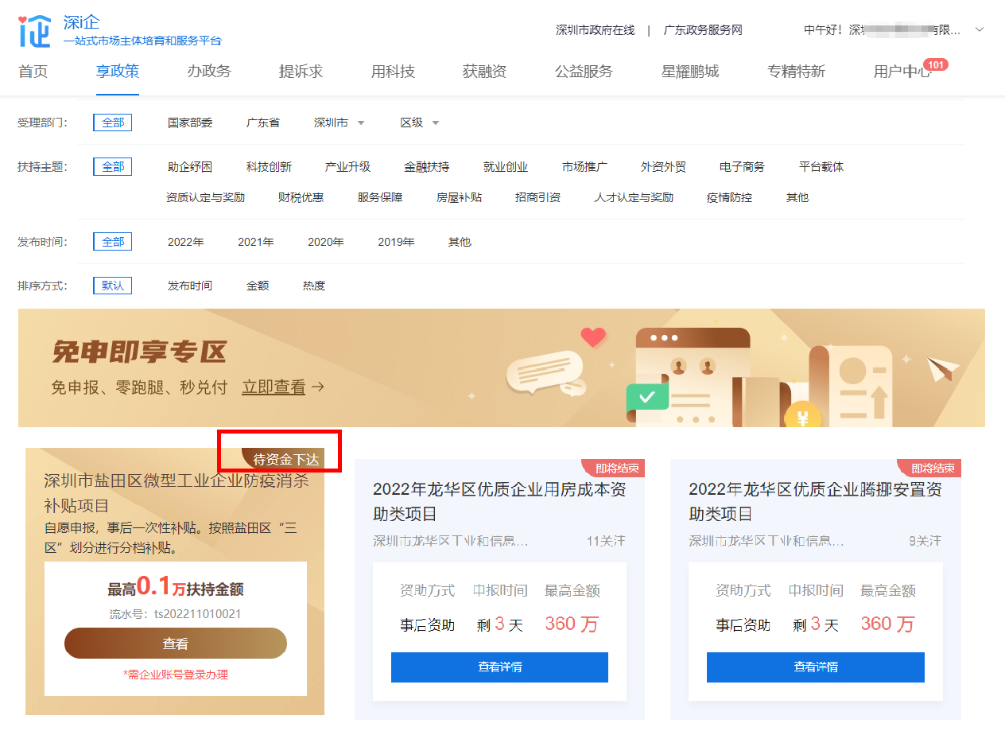
图7-1
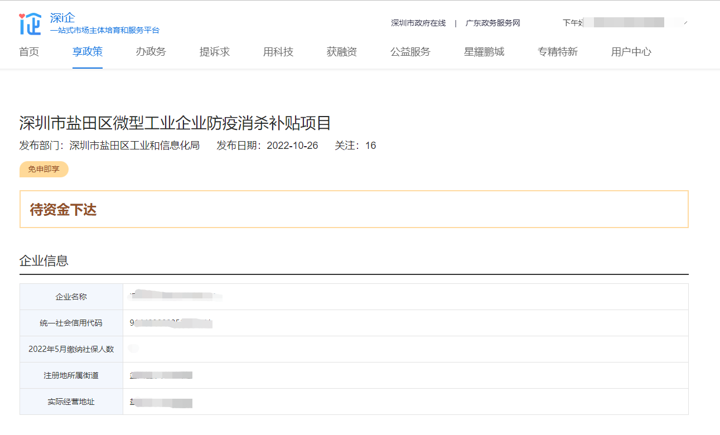
图7-2

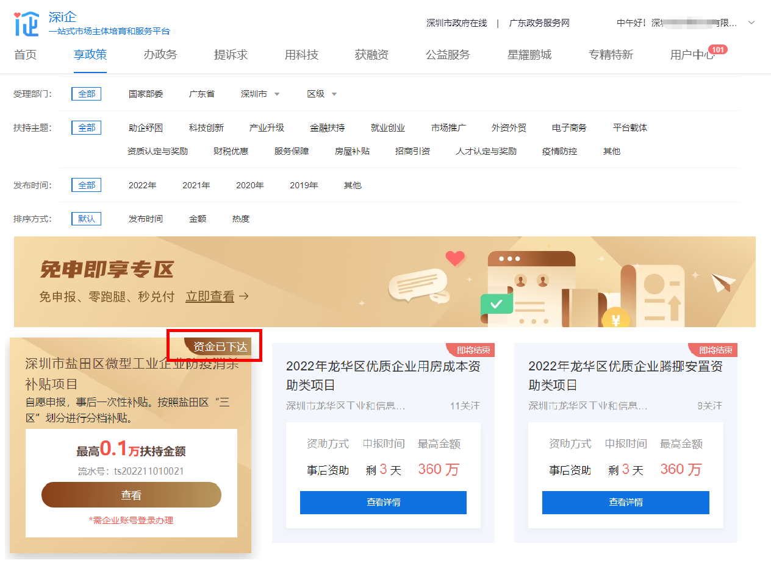
图7-3
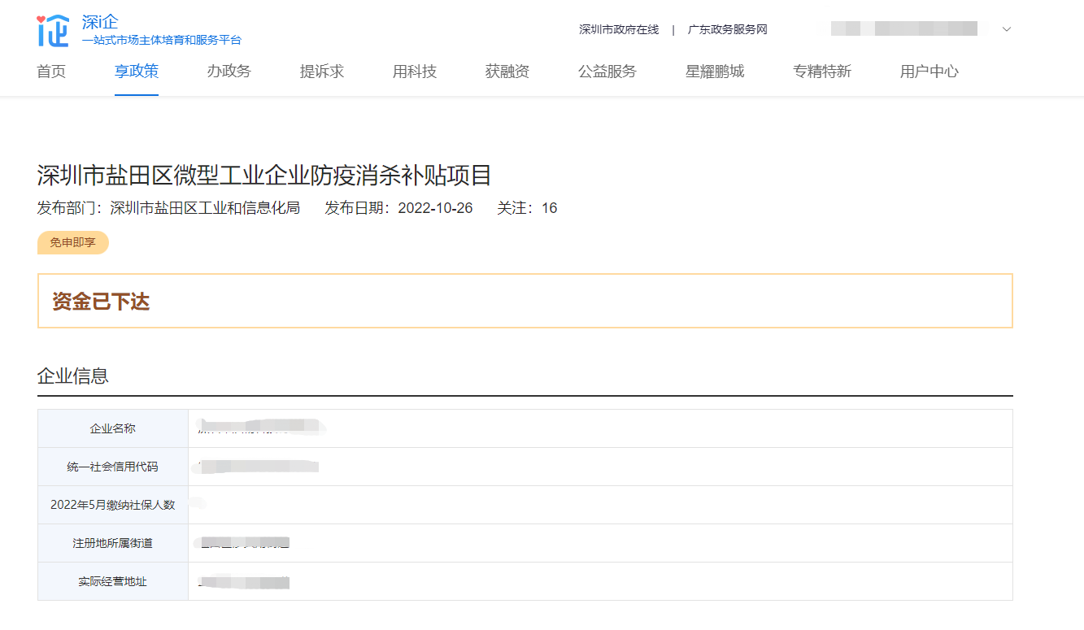
图7-4

2.【退回修改】若办理状态为“退回修改”，用户可点击“修改”按钮，进入业务办理详情页，重复“信息填写”及“材料上传”操作，重新提交即可。如图8-1、图8-2、图8-3、图8-4、图8-5示：
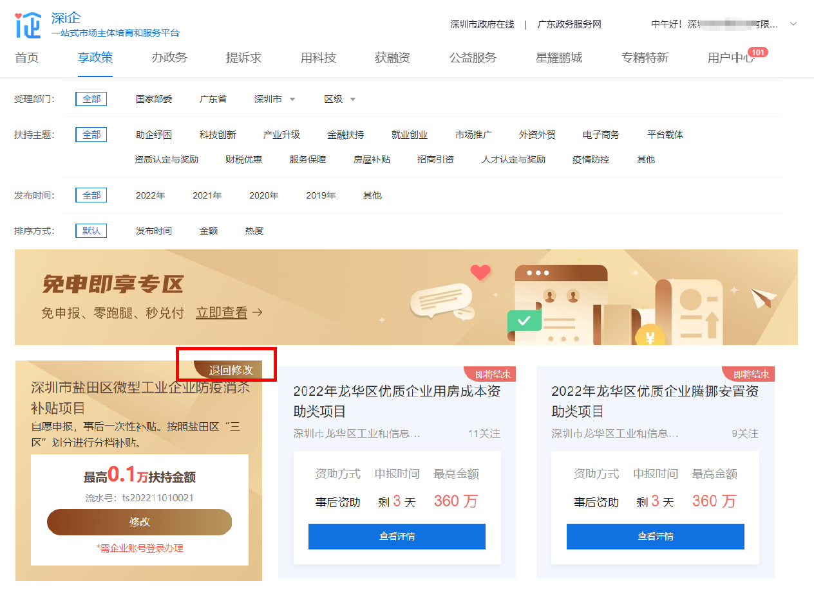
图8-1
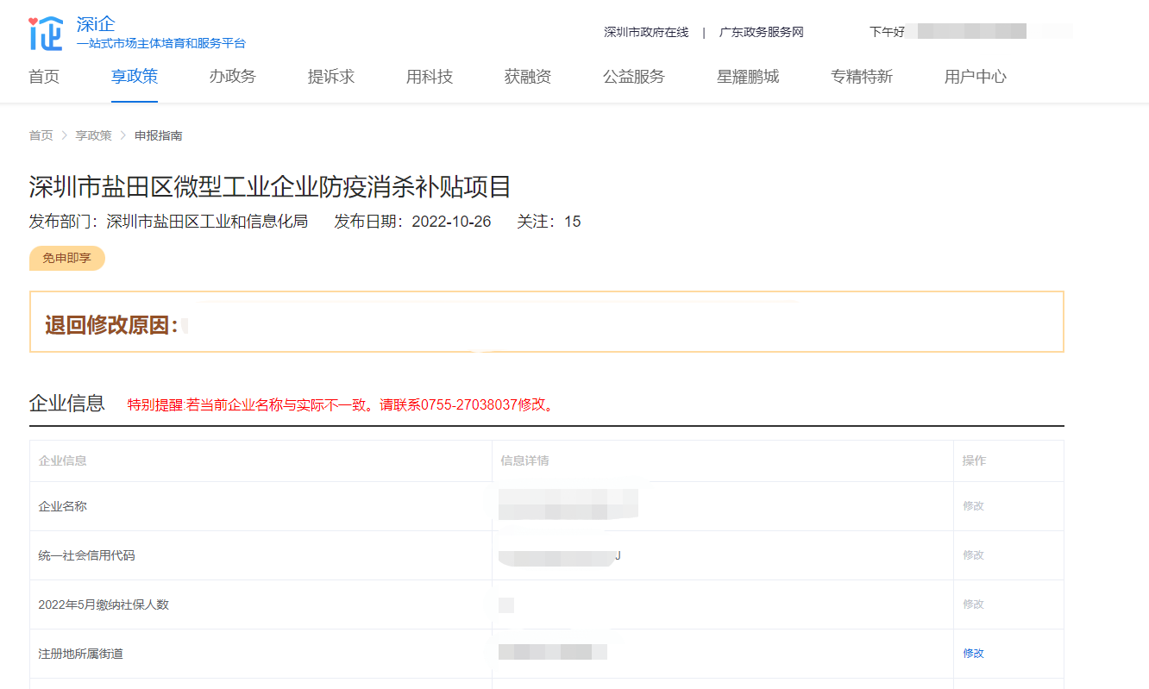
图8-2
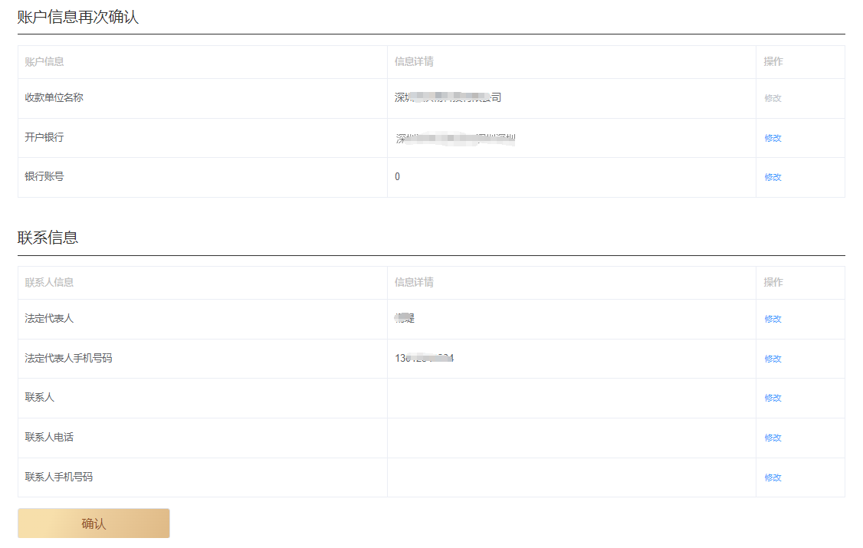
图8-3
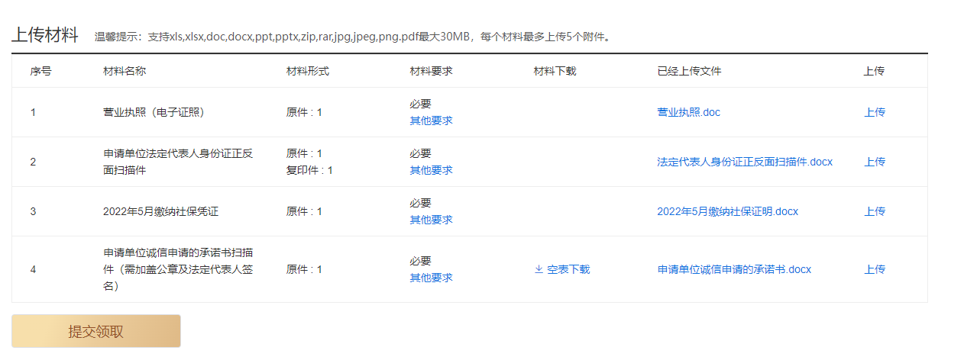
图8-4
图8-5
3.【待领取】若办理状态为“待领取”，表明用户未填写账户信息或未提交相关附件材料。用户需再次进入深圳市盐田区微型工业企业防疫消杀补贴项目办理页面填写信息和上传所需材料，点击“提交领取”后才可完成业务办理操作。如图9-1、图9-2、图9-3、图9-4、图9-5示：
图9-1
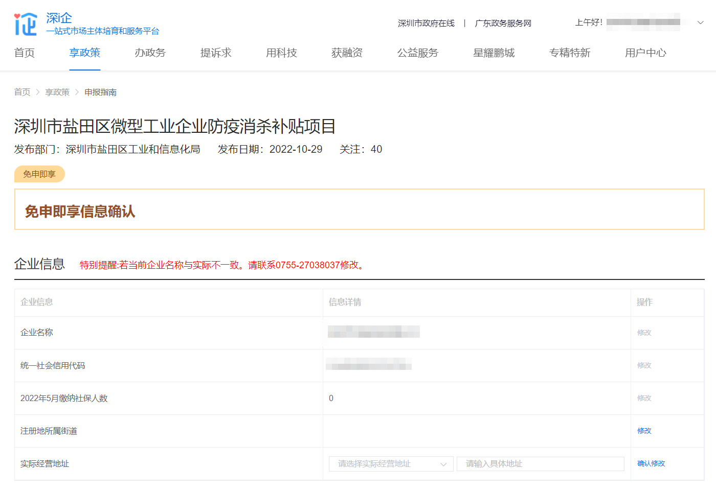
图9-2

图9-3
图9-4
图9-5

常见问题
1.用户登录后，找到“深圳市盐田区微型工业/批发零售业/餐饮业企业防疫消杀补贴项目”，但“立即领取”按钮置灰，点击无效。
答：可能存在三种情况：
（1）登录用户所属企业不属于“深圳市盐田区微型工业/批发零售业/餐饮业企业防疫消杀补贴项目”资助企业，无法办理改业务；
（2）登录企业法人账号的用户在广东政务服务网的可信等级过低，需先在广东政务服务网升级可信等级为“四级或五级”即可办理；
（3）登录个人账号的用户，其在“深i企”平台的角色不是企业的法定代表人或未认证成为该企业的经办人。
六、咨询电话
咨询服务电话：0755-27038037（工作日上午9:00-12:00，下午2:00-6:00）。

附件
盐田区银行网点信息

机构名称：中国银行
网点名称：中国银行深圳东部支行营业部
咨询地址： 深圳盐田区沙头角金融路74号
所在街道： 沙头角街道
客户经理： 景 星 22330317 / 13560794816

机构名称： 农业银行
网点名称： 中国农业银行深圳东部支行营业部
咨询地址： 盐田区深盐路与海山路交汇处壹海城二区164号商铺一楼
所在街道： 海山街道
客户经理： 陆维荣 36683661 / 13878834016 杨 瑶 336683713 / 15815522437

机构名称： 工商银行
网点名称： 中国工商银行深圳盐田支行
咨询地址： 盐田区沙头角金融路99号/盐田区沙头角官上路15号盛迪嘉大厦裙楼首层
所在街道： 沙头角街道
客户经理： 李蔼峰 25350411 / 13760123094 廖子庭 25554713 / 13714070456

机构名称： 建设银行
网 点 1： 中国建设银行深圳盐田支行营业部
咨询地址： 盐田区深盐路与马庙街交汇处壹海城1层
所在街道： 海山街道
客户经理： 欧阳金 25360662/15986702931
网 点 2： 中国建设银行深圳沙头角支行
咨询地址： 盐田区沙头角金融路95号
所在街道： 沙头角街道
客户经理： 戴志洋 25357080/18948762578
网 点 3： 中国建设银行深圳梧桐山支行
咨询地址： 盐田区盐田街道东海丽景花园（ 幸福湾大厦） 首层
所在街道： 盐田街道
客户经理： 吴坚伟 25257225/13428938943

机构名称： 交通银行
网点名称： 交通银行深圳盐田支行
咨询地址： 盐田区沙头角海涛路碧海蓝天明苑裙楼交通银行二楼信贷部
所在街道： 海山街道
客户经理： 刘 倩 82633225 / 18100288012

机构名称： 招商银行
网点名称： 招商银行深圳盐田支行
咨询地址： 盐田区海景二路1039号蓝郡广场首层
所在街道： 海山街道
客户经理： 刘鑫旺 25558801 / 15217049651

机构名称： 中信银行
网点名称： 中信银行深圳盐田支行
咨询地址： 盐田区沙头角海景二路蓝郡广场首层14 - 21号
所在街道： 海山街道
客户经理： 王 楠 22376170 / 18676779507

机构名称： 兴业银行
网点名称： 兴业银行深圳盐田支行
咨询地址： 盐田区沙头角东和大厦一楼兴业银行
所在街道： 海山街道
客户经理： 赖复香 25262551 / 13823520550

机构名称： 民生银行
网点名称： 民生银行深圳盐田支行
咨询地址： 盐田区壹海城一期民生银行盐田支行
所在街道： 海山街道
客户经理： 孙奕成 25271933 / 15814643596

机构名称： 上海银行
网点名称： 上海银行深圳盐田支行
咨询地址： 盐田区精茂城一楼上海银行
所在街道： 海山街道
客户经理： 夏朝锦 25262809 / 15243633656

机构名称： 深圳农村商业银行
网点名称： 深圳农村商业银行盐田支行
咨询地址： 盐田区深盐路壹海城四区六栋101 、102号房
所在街道： 海山街道
客户经理： 黄志明 25168463 / 18902478989

机构名称： 宁波银行
网点名称： 宁波银行深圳盐田支行
咨询地址： 盐田区深盐路大百汇健康产业园1 A 1楼宁波银行盐田支行
所在街道： 海山街道
客户经理： 林德钊 22666428 / 18194000702 周琳祺 22660185 / 19520581437 胡 成 22660169 / 13143432488

机构名称： 邮政储蓄银行
网 点 1： 中国邮政储蓄银行深圳沙盐支行
咨询地址： 盐田区海山街道鹏湾社区东和路与海景路交汇处蓝郡左岸09-11
所在街道： 海山街道
客户经理： 杜 斌 25566302 / 18718777667 胡金鹏 25566302/ 18823775685
网 点 2： 中国邮政储蓄银行深圳盐田支行
咨询地址： 盐田区深盐路1117号春天海海川阁一楼
所在街道： 盐田街道
客户经理： 陈楚瑜 25203371 / 15013548430

机构名称： 广发银行
网点名称： 广发银行深圳盐田支行
咨询地址： 盐田区海山街道鹏湾社区海景二路与海山路交汇处壹海城壹海坊5栋101房
所在街道： 海山街道
客户经理： 袁 硕 25360214 / 13823211726

机构名称： 浦发银行
网点名称： 浦发银行盐田支行
咨询地址： 盐田区沙头角海山路28号和亨城市广场一层122号
所在街道： 海山街道
客户经理： 余伟新 88691627 / 15986679797 刘春霞 81117315 / 18718796986 刘玉婷 81117302 / 18319301112

